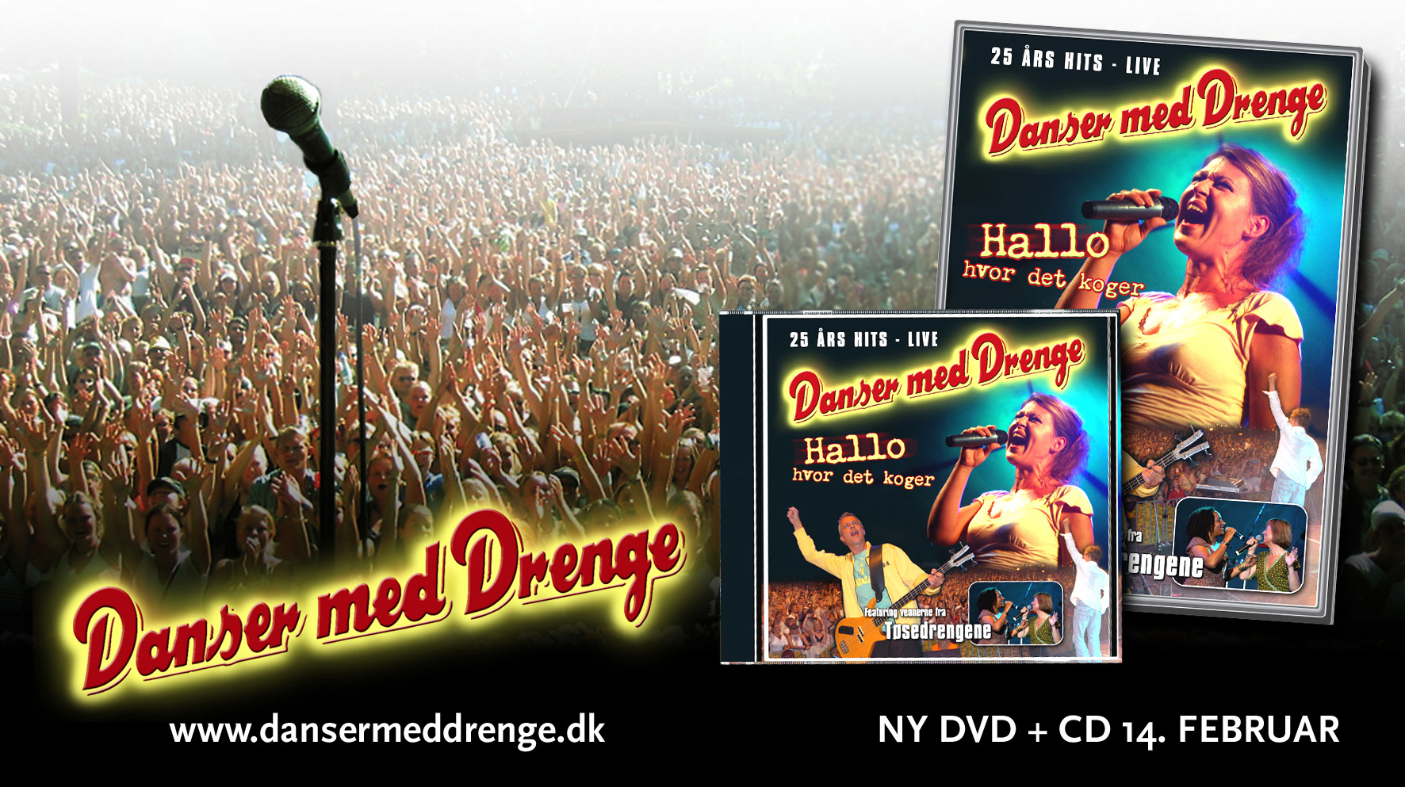
PRESSESKRIV:
Danser med Drenge - feat. vennerne fra Tøsedrengene:

”Hallo hvor det koger” - 25 års hits på DVD+CD - LIVE
• Efter at have spillet Danmark tyndt med 50 succesfulde koncerter i 2004, udsender et af Danmarks top live-bands, Danser med Drenge en sprudlende DVD + CD med to koncerter bestående af 25 års hits fra bandets egen & fra Tøsedrengenes karriere. Endvidere medfølger en times righoldigt & underholdende ekstra materiale - alt under titlen: ”HALLO HVOR DET KOGER” - release er fastsat til den 14. februar 2005.
• Titlen: HALLO HVOR DET KOGER er velvalgt. Det koger virkelig på optagelserne fra Danser med Drenge’s 25 års jubilæumskoncert på Skanderborg Festival 2004, hvor bandet med den suveræne sangerinde Rie Rasmussen i front, leverede en fantastisk medrivende koncert - efter at være blevet kåret til ”Årets Live-band på Skanderborg” af publikum.
• Det var måske et lille stykke dansk pophistorie, der blev skrevet 39 minutter inde i koncerten, da DmD’s gamle venner fra Tøsedrengene, Anne Dorte Michelsen, Maria Bramsen & Jan Sivertsen trådte ind på scenen i Skanderborg 2004 foran det sydende publikum og gav alle de store Tøsedrenge-hits sammen med Danser med Drenge - 25 år efter Tøsedrengenes debut.
• [Linket mellem Danser med Drenge & Tøsedrengene er ”De gamle onkler” - barndomsvennerne Klaus Kjellerup & Henrik Stanley Møller, som har både DmD & Tøsedrengene på samvittigheden.]
• DVD’en rummer også alle DmD’s egne hits - både fra Skanderborg-koncerten og fra en intim klubkoncert i Torvehallerne, Vejle sidste vinter. DVD’en giver et stærkt indtryk af et underholdende & personligt band med stor spillegejst - som ikke er bange for at være tæt på deres fans, når de fx inviterer dem med på scenen for at synge kor. Eller når de mødes med dem efter koncerterne …
• Ekstra materialet består af 1 times underholdende backstage-optagelser, hvor man bl.a. kan høre om Kjellerups & Stanleys første møde med Anne Dorte & Maria, da de to som unge kom med i Tøsedrengene. Der er muntre fraklip - samt interviews & sofa-versioner af et par DmD-sange med Rie Rasmussen & Onklerne. Endvidere bonus-video: ”Hvorlænge vil du ydmyge dig?” med Rie’s forgænger, Philippa Bulgin, som døde af kræft i 1994. Videoen og koncerterne kan ses tilsat med ivrige kommentarer af Rie Rasmussen, Kjellerup & Stanley.
• Releasen følges op med en landsdækkende TOUR 2005 fra 18. marts på klubber og festivals.
- se www.dansermeddrenge.dk for yderligere oplysninger
 | KONTAKT:  RecArt Music: +45 70 200 582 - info@recart.dk  DmD: mail@dansermeddrenge.dk | 